## 导航栏：下拉菜单（JavaScript实现）

//鼠标经过时，执行函数，鼠标离开时执行函数



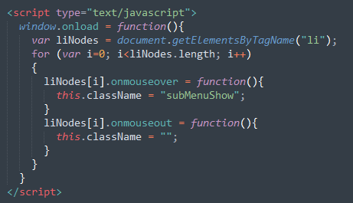

## 2.幻灯片效果（JavaScript实现）

//鼠标经过时，幻灯片暂停播放，鼠标移开时，幻灯片继续播放

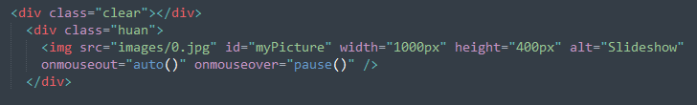

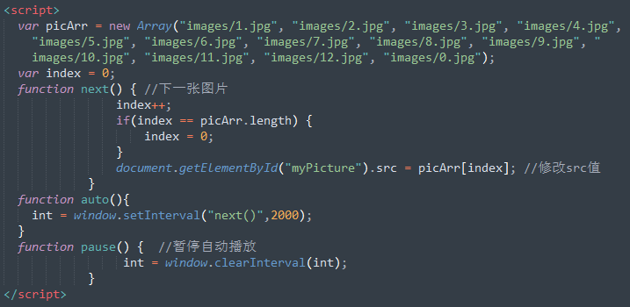

## 3．表单操作：表单验证（JavaScript实现）

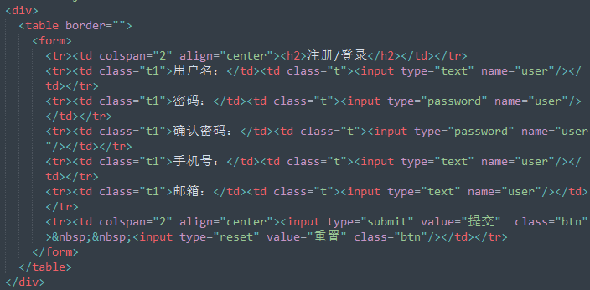

//用户名验证：

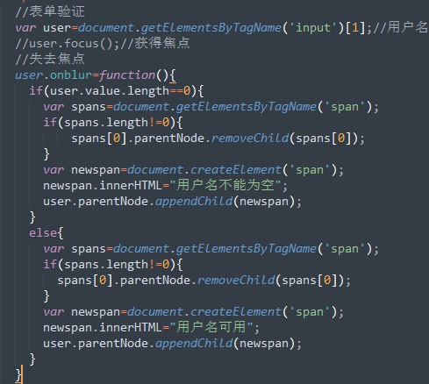

//密码验证：

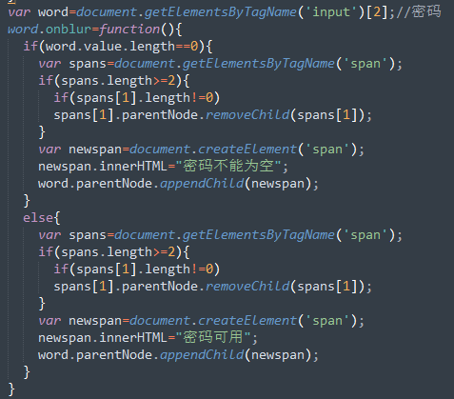

//确认密码：

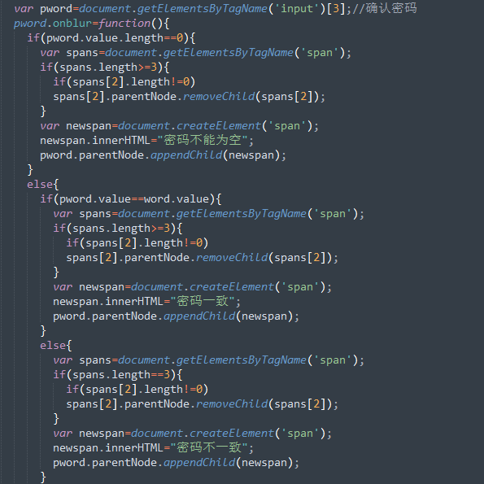

//电话验证：

var textbook=document.getElementsByTagName('input')[4];//电话号码

textbook.onblur=function(){

if(textbook.value.length==0){

var spans=document.getElementsByTagName('span');

if(spans.length>=4){

if(spans[3].length!=0)

spans[3].parentNode.removeChild(spans[3]);

}

var newspan=document.createElement('span');

newspan.innerHTML="电话号码不能为空";

textbook.parentNode.appendChild(newspan);

}

else{

var reg = /^1[3|4|5|7|8]\d{9}$/;

if(textbook.value.length!=11){

var spans=document.getElementsByTagName('span');

if(spans.length>=4){

if(spans[3].length!=0)

spans[3].parentNode.removeChild(spans[3]);

}

var newspan=document.createElement('span');

newspan.innerHTML="电话号码长度不正确";

textbook.parentNode.appendChild(newspan);

}

else{

if(reg.test(textbook.value)){

var spans=document.getElementsByTagName('span');

if(spans.length>=4){

if(spans[3].length!=0)

spans[3].parentNode.removeChild(spans[3]);

}

var newspan=document.createElement('span');

newspan.innerHTML="电话号码正确";

textbook.parentNode.appendChild(newspan);

}

else{

var spans=document.getElementsByTagName('span');

if(spans.length>=4){

if(spans[3].length!=0)

spans[3].parentNode.removeChild(spans[3]);

}

var newspan=document.createElement('span');

newspan.innerHTML="请输入电话正确的号码";

textbook.parentNode.appendChild(newspan);

}

}

}

}

//邮箱验证：

